Bad Wildungen, 02.10.2020

Holzfachschule Bad Wildungen
Techniker testen selbstgebaute Holzkanus
Jedes Jahr findet im Rahmen der Ausbildung zum Staatlich geprüften Techniker – Fachrichtung Holztechnik, Schwerpunkt Holzbearbeitung an der Holzfachschule Bad Wildungen ein besonderes Holzbau-Projekt statt. Dabei werden den Schülern wichtige Unterrichtsinhalte praktisch vermittelt. So stellte der Techniker-Kurs des Jahrgangs 2019/2020 beispielsweise 4,80 Meter lange Kanus aus Holz her. Um die handgefertigten Boote einzuweihen und auf ihre Seetüchtigkeit zu testen, wurden sie von der Klasse am 29. September auf der Borkener Seenplatte (Hessen) zu Wasser gelassen.
Die Techniker-Projekte der Holzfachschule dienen vor allem der praktischen Wissensvermittlung und sollen eine Ergänzung zum theoretischen Unterricht darstellen. Während die Techniker-Schüler beispielsweise erst lernen, wie sie Produkte am PC designen, worauf sie bei der Verwendung von Holzwerkstoffen, Klebstoffen und Oberflächenmaterialien achten müssen und welche Eigenschaften diese haben, können sie dieses Wissen anschließend im Rahmen des Holzbau-Projekts mit der Praxis zusammenführen. So mussten die Schüler zunächst die Eigenschaften der verwendeten Materialien recherchieren, bevor sie richtig loslegen konnten. Am PC erstellten sie mittels 3D CAD (computer-aided design) ein Modell des Kanus und fertigten die benötigten Teile anschließend auf den modernen CNC-Maschinen der Holzfachschule. Eingesetzt wurden beim Bau des Kanus Holzwerkstoffplatten und Massivholz sowie Klebstoffe und Lacke – die verwendeten Materialien wurden der Holzfachschule Bad Wildungen von der Henkel AG & Co. KGaA, der Alfred Clouth Lackfabrik GmbH & Co. KG sowie der G. Klawe GmbH kostenlos zur Verfügung gestellt. „Ich glaube, unsere Schüler schätzen es, wenn sie abseits des theoretischen Unterrichts bei uns auch mal Werkzeug in die Hand nehmen dürfen.“, nannte Dozent für Holzbau Karsten Mrzyglod einen weiteren Grund für die jährlichen Projekte.
Am 29. September 2020 konnte die Techniker-Klasse ihre fertiggestellten Holzkanus dann endlich zusammen mit den Dozenten Andreas Bognanni, Karsten Mrzyglod und Tom Witascheck testen. Aufgrund des niedrigen Wasserstandes des Edersees entschied sich die Klasse dazu, auf die Borkener Seenplatte auszuweichen und mit den insgesamt acht Holzbooten eine Runde im Singliser See zu paddeln. Nach der Einweihungsfahrt konnte die Klasse zufrieden feststellen, dass sie während der rund sechsmonatigen Bauphase ordentlich gearbeitet hatten: Alle Holzkanus fuhren sicher, stabil und blieben dicht.
Insgesamt 2.561 Zeichen (inkl. Leerzeichen)
Fotos
Bildnachweis: Holzfachschule Bad Wildungen
Gruppenfoto_Holzkanus
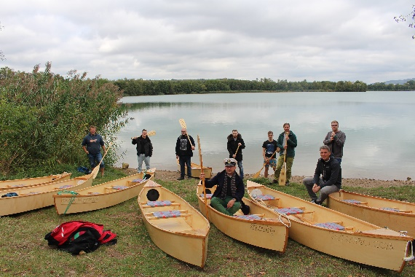
BU: Kurz vor der Testfahrt (v.l.) am Ufer des Singliser Sees: Dozent Karsten Mrzyglod, Florian Zufall, Marcus Otto, Sven Voutta, Marius Vogel, Jan Klawe, Dozent Tom Witaschek, Dozent Andreas Bognanni und Robin Ortmann.

WIP_Holzkanus
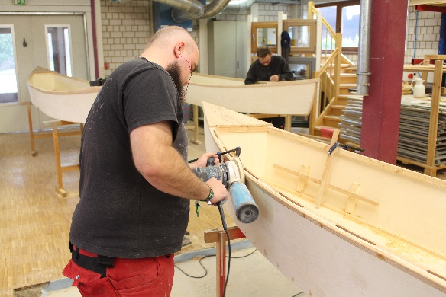
BU: Work in Progress: Die Schüler Marcus Otto (vorne) und Sven Voutta bei Schleifarbeiten an ihren Holzkanus.

Kontakt
Matthias Nothnagel
Pressereferent
Tel.: 05621 / 7919-71
E-Mail: nothnagel@leben-raum-gestaltung.de
Holzfachschule Bad Wildungen
Auf der Roten Erde 9
34537 Bad Wildungen

